**Подготовка к ВПР. Древняя Греция.**

**Пояснения: 1.** В условиях подготовки к ВПР по истории в 5 классе возникает необходимость в систематизации материала по разделам курса истории Древнего мира.

2. Данная таблица позволяет обучающимся обобщить, повторить материал, успешно справиться с выполнением заданий 3 – 6 при выборе темы «Древняя Греция».

3.Представляется возможным рекомендовать ведение тетрадей для подготовки к ВПР, в которых листы заполняются в альбомном формате. Например, нижеуказанная таблица заполняется по мере изучения параграфов по истории Эллады (в данном случае термины и персоналии будут расположены не в алфавитном порядке).

|  |  |  |  |  |
| --- | --- | --- | --- | --- |
| **Хронология**  **(даты)** | **Персоналии**  **(известные личности)** | **Терминология**  **(понятия и определения)** | **Реформы**  **(преобразования)** | **Войны**  **и их итоги** |
| **1200 - 1900 г.д.н.э**. –***Троянская война***, закончившаяся победой общегреческого войска над Троей (Иллионом).  **776 г.д.н.э**. – первые Олимпийские игры в Элладе.  **594 г.д.н.э** – избрание ***Солона*** архонтом, начало реформ по установлению демократии в Афинском полисе  **490 г.д.н.э**. – греко – персидская война, закончившая победой Афинского полиса.  **490 г.д.н.э**. – Марафонская битва  **480 – 479 гг.д.н.э**. – греко – персидская война, закончившаяся поражением персов.  **480 г.д.н.э**. – сражение в Фермопильском ущелье. Подвиг спартанцев.  **480 г.д.н.э**. – захват персами Афин.  **480 г.д.н.э**. – победа морского флота Афин в сражении у острова Саламин.  **479 г.д.н.э**. – поражение персов при Платеях.  **443 г.д.н.э**. – избрание Перикла стратегом Афин. | **Гомер** – автор эпических поэм «Иллиада», «Одиссея», созданных в VIII в.д.н.э..  **Персонажи «Иллиады»:**  ***Агамемнон*** – царь Микен, возглавивший общегреческое войско во время Троянской войны (1200 – 1190 гг.д.н.э.).  ***Андромаха*** – жена Гектора.  ***Ахиллес*** – герой Троянской войны, сражавшийся на стороне общегреческого войска.  ***Гектор*** – старший сын Приама, герой Троянской войны, погиб в сражении с Ахиллесом.  ***Елена Прекрасная*** – жена Менелая, похищенная царевичем Трои Парисом.  ***Менелай*** – царь Спарты, муж Елены Прекрасной.  ***Одиссей*** – царь острова Итаки, герой Троянской войны.  ***Парис*** – царевич Трои, похитивший Елену Прекрасную.  ***Приам*** – царь Трои (Иллиона).  ***Аристофан –*** автор комедий.  ***Аспасия –*** жена стратега Афин Перикла.  ***Дарий –*** персидский царь, предпринявший попытку по завоеванию Афин в 490 г.д.н.э.  Ксеркс – персидский царь, предпринявший попытку по завоеванию Эллады в 480 – 479 г.д.н.э.  **Леонид** – царь Спарты к. V в.д.н.э., герой битвы в Фермопильском ущелье.  **Милон** – прославленный борец Эллады.  **Мильтиад** – стратег Афин, выигравший Марафонскую битву.  **Мирон** – скульптор Афин, автор «Дискабола».  **Полидам** – атлет Эллады.  **Поликлет** – скульптор Афин, автор «Копьеносца».  **Солон** – реформатор Афин рубежа VI – V вв. д.н.э., благодаря преобразованиям которого в Афинах была установлена демократия.  **Софокл** – драматург, автор трагедий.  **Феаген** – бегун и боец Эллады.  **Фемистокл** – стратег Афин к.V в.д.н.э., создатель военного флота Афин.  **Фидий** – скульптор Афин рубежа V – IV вв.д.н.э., автор статуй Зевса и Афины для Парфенона. | **Агора** – торговый и общественный центр Афин.  **Акрополь** – религиозный центр Афин.  **Амфора** – сосуд из глины для хранения вина, масла, воды.  **Ареопаг** – совет знати в Афинах.  **Архонт** – один из девяти правителей Афинского полиса, избираемый ареопагом.  **Аттика –** область Эллады, в которой располагался Афинский полис.  **Верфь** – место строительства и ремонта кораблей.  **Гиматий** – кусок ткани, заменяющий плащ.  **Гимнасии** – учебные заведения Эллады для занятий гимнастикой, науками.  **Гражданин** – свободные афиняне, принимавшие участие в работе Народного собрания.  **Демократия** – режим власти, при котором все граждане имеют право принимать участие в управлении государством.  **Демос** – люди, не имеющие знатного происхождения.  **Долговое рабство** – лишение свободы за долги.  **Долговой камень** – камень, устанавливаемый на участке человека, имеющего долг.  **Драконт** – архонт Афин, прославившийся введением жестоких законов.  **Илоты** – рабы Спартанского полиса.  **Ипподром** – место для гонки колесниц.  **Керамик** – ремесленный центр Афин.  **Колония** – поселение греков за пределами Эллады.  **Лаконика –** область Эллады, в которой располагался Спартанский полис.  **Народное собрание** – высший законодательный орган власти в Афинах.  **Олимп** – гора, на которой по преданию жили Боги.  **Олимпийские игры** – спортивные соревнования греков, проводимые в Олимпии.  **Орхестра** – площадка для выступления актёров.  **Палестра** – школа для физического воспитания.  **Парфенон** – главный храм Афин в честь богини Афины.  **Педагог** – раб, сопровождающий ребёнка в школу.  **Пирей** – порт Афин.  **Пифос** – бочка из глины для хранения зерна.  **Пникс** – место сбора народного собрания Афин.  **Полис** – город – государство Эллады.  **Пошлина** – налог с чужестранцев за право торговли.  **Пятиборье** – соревнования, состоящие из бега, прыжков в длину, метания копья и диска, борьбы.  **Скене** – постройка для размещения декораций на сцене театра.  **Совет старейшин (герусия)** – коллективный орган управления в Спарте, состоящий из военной знати не моложе 60 лет.  **Спартанцы** – военная знать Лаконии.  Стиль – инструмент для письма.  **Стратег** – военачальник.  **Театр** – здание для представлений, исполняемых актёрами.  **Триеры** – военные корабли Афин.  **Фронтон** – поверхность храма между карнизом и скатами крыши.  **Хитон** – нижняя одежда греков, напоминающая рубаху.  **Эллада** – древнейшее название Греции.  **Эллины** – жители юга Балканского полуострова (Древней Греции). | **Реформы Солона**  (рубеж VI – V вв. д.н.э.):  1. Отмена долгового рабства.  2. Выкуп из рабства граждан Афин, проживающих за пределами полиса.  3. Установление демократии:  - народное собрание, состоящее из свободных граждан Афин мужского пола (знать и демос) признано верховным органом власти;  - избрание в состав судей представителей знати и демоса.  **Реформы Фемистокла**  (490 – 480 гг.д.н.э.).:  1. Создание военного флота Афин, состоящего из триер.  2. Объединение полисов Эллады в военный союз для противостояния Персидской державе.  **Реформы Перикла**  (443 – 429 гг.д.н.э.):  1. Введение оплаты за занятие выборных должностей, службу в армии и на флоте.  2.Создание за счёт казны Афин приютов для инвалидов, сирот, являющихся гражданами Афин.  3.Раздача земель малоимущим гражданам Афин.  4.Финансирование казной строительства храмов и общественных сооружений в Афинах. | **490 г.д.н.э**.- греко – персидская война, сражение афинян и персов при Марафоне:  - победа Афин над Персией;  - начало строительства военного флота Афин.  **480 – 479 гг.д.н.э**. – греко – персидская война.  480 г.д.н.э. – сражение в Фермопильском ущелье. Подвиг спартанцев.  480 г.д.н.э. – захват персами Афин.  480 г.д.н.э. – победа морского флота Афин в сражении у острова Саламин.  479 г.д.н.э. – поражение персов при Платеях:  - захват и сожжение персами Афин;  - победа морского флота Афин над персидским флотом;  - укрепление авторитета Афинского полиса в Элладе;  - сохранение независимости Эллады. |
|  |

**Задание 5.** Отметьте штриховкой на контурной карте один четырёхугольник, образованный градусной сеткой (параллелями и меридианами), в котором полностью или частично располагалась Древняя Греция.

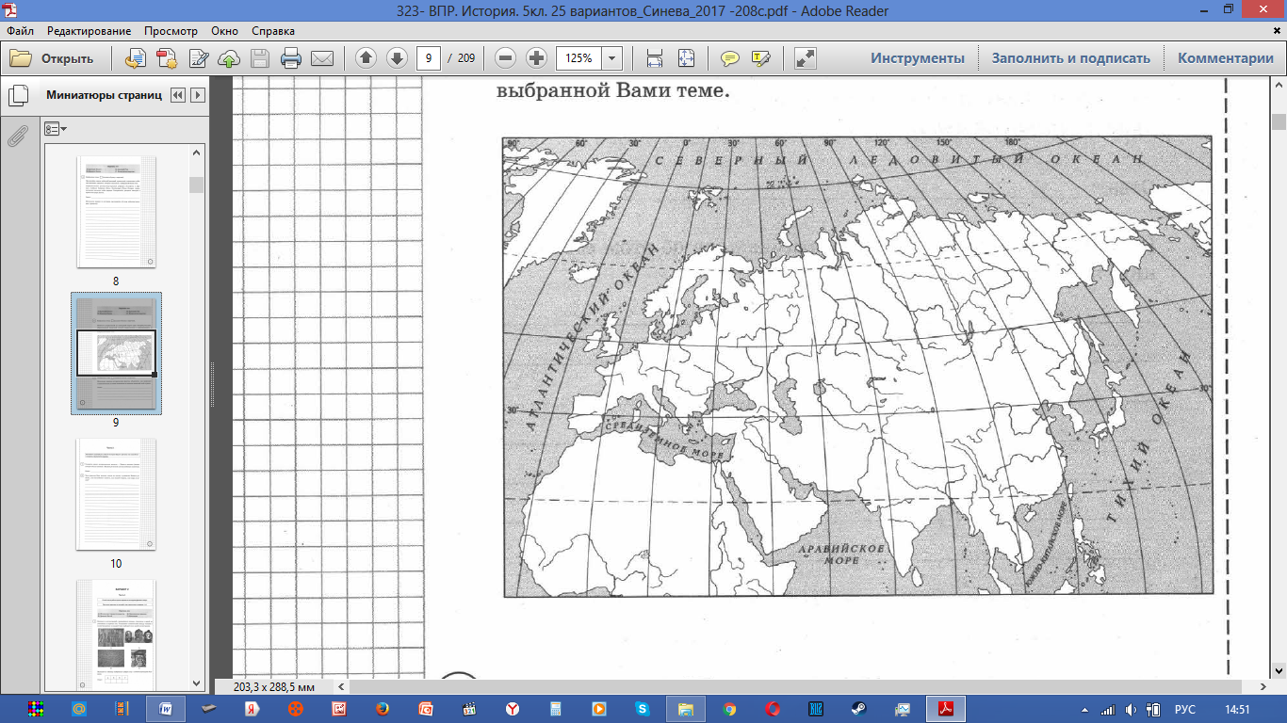

**Задание 6. Используя знания исторических фактов, объясните, как природно-климатические условия повлияли на занятия жителей Древней Греции?** Вся территория Греции изрезана горами. Здесь мало обширных плодородных равнин. Полноводных рек нет. Климат мягкий и комфортный. Греки занимались земледелием. В основном выращивали оливковые деревья, виноград. Изготавливали оливковое масло, вино. Малоземелье и недостаток зерна приводили к необходимости заниматься морской торговлей, созданию колоний. Разводили мелкий скот. Занимались охотой. Из ремёсел были развиты гончарное, кузнечное, ткацкое, кожевенное дело. Страна изобиловала камнем и греки были искусными строителями. Из мрамора скульпторы создавали изображения богов, знаменитых эллинов.